El **diagrama de Gantt**, para quienes no estén familiarizados con el tema, es una herramienta gráfica que permite visualizar el tiempo total de una secuencia de actividades, por ejemplo, para un proyecto. Para graficarlos, el MS Project es una excelente herramienta, pero hoy aprendremos cómo **crear un Gantt usando Excel**.

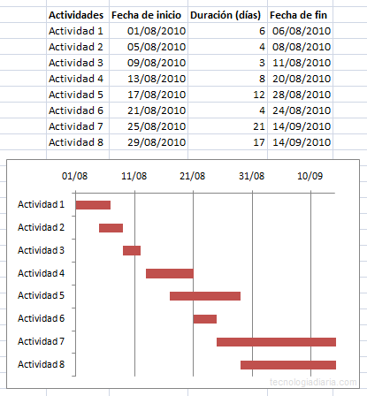

¿Por qué Excel? La respuesta es bastante sencilla: No todos tienen el **MS Project** instalado, pero la mayoría sí tiene el MS Excel. ¿No tienen Excel? ¿son “libres”? Hay para todos señores, ya que pueden hacer exactamente lo mismo usando el Calc de [Open Office](http://www.tecnologiadiaria.com/tag/open-office).

Ya que antes aprendimos a cómo crear un [gráfico de regresión lineal](http://www.tecnologiadiaria.com/2009/06/grafico-regresion-lineal-excel.html) y una [línea de tiempo en Excel](http://www.tecnologiadiaria.com/2008/11/como-crear-una-linea-de-tiempo-en-excel.html). ¿Por qué no un Gantt? Comencemos entonces.

**Gantt en Excel**

Comenzaremos definiendo 4 columnas para realizar nuestro diagrama. Tengamos en cuenta que no se trata de un Gantt exacto dadas las limitaciones que supone el usar Excel y no un programa especializado, sin embargo, algo haremos.

**Ingresar datos**

Las columnas que usaremos serán un **listado de actividades**, una **fecha de inicio**, una **duración** (en días para este ejemplo) y una **fecha de fin**. Recomiendo ordenar las fechas de inicio de las actividades en forma ascendente, es decir, de aquella que comienza más temprano a la que comienza más tarde.

*NOTA: No habrán en este diagrama limitaciones de precedencia, de modo que no nos complicaremos con una red a la cual apliquemos el método PERT.*

El Excel con nuestros datos quedaría más o menos así luego de listar algunas actividades y tiempos:

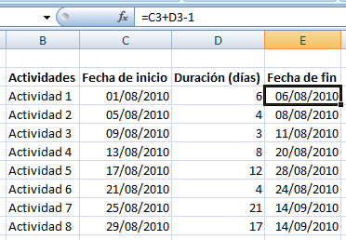

Como se muestra en la imagen superior, los valores de las celdas de la columna de fecha fin de las actividades se obtienen a partir de la fecha de inicio sumando la duración de las mismas.

Recuerden que es necesario restar 1 día, para que así también cuenta el día en que están iniciando las actividades. Por ejemplo, si una actividad comienza el 1 de junio y dura 6 días, la fecha fin no puede ser 1 + 6 = 7 de junio, ya que si hacemos esto estamos dejando de contar el 1ero de junio. Las fechas de inicio consideran que las actividades se realizan al comienzo de ese día.

**NOTA EGM: Agregar una columna a la derecha nuevamente de Duración (días) pero restándole uno a fin de graficar con ese valor y que las barras aparezcan correctamente en las fechas que le corresponden al final del proceso de creación del gráfico.**

**Gráfico Gantt**

A continuación insertaremos el gráfico en Excel. Para esto, sin seleccionar ningún dato de la tabla que hemos creado, vamos a la pestaña Insertar e insertamos un gráfico de *Barra/Barra en 2D/Barra apilada*.

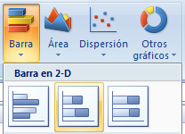

Nos aparecerá un cuadro vacío, ya que  no hemos seleccionado ningún dato, sobre el que haremos clic derecho y seleccionaremos la opción **Seleccionar datos…** que nos nos mostrará una ventana. Hacemos clic en **Agregar**.

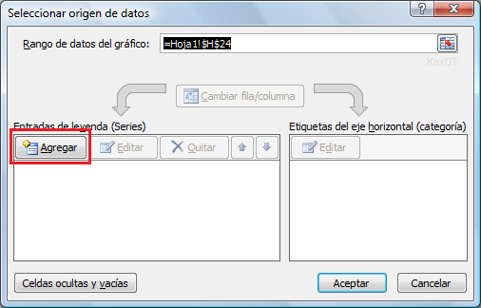

En la nueva ventana que nos aparece, llamada **Seleccionar origen de datos**, colocamos el cursor en el campo de *Nombre la serie* y luego seleccionamos la celda **Fecha de inicio**. Para el campo *Valores de la serie*, borramos el texto por defecto *={1}* y seleccionamos el rango de celdas con los valores de las fechas de inicio y clic en Aceptar. Hacemos algo análogo pero añadiendo otra serie de datos tomando esta vez la columna **duración**.

**Nota EGM: Seleccionar la columna que se agregó con la Duración (días) restándole uno al valor, ya que de lo contrario el gráfico saldrá mal.**

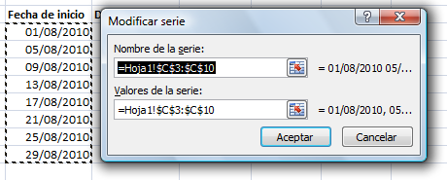

Ahora en la misma ventana de selección de origen de datos hacemos clic en el botón **Editar** de **Etiquetas del eje horizontal** y seleccionamos el rango de celdas con los nombres de las actividades, es decir, en el ejemplo, desde **Actividad 1** hasta **Actividad 8 (A2:A6)y Aceptar**.

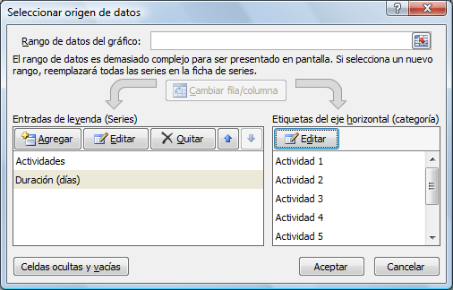

Hacer clic derecho sobre la leyenda del gráfico y seleccionar **Eliminar**.

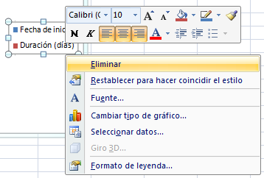

Ahora sobre las barras correspondientes a las series de datos de fecha de inicio hacemos clic derecho, luego seleccionamos la opción **Dar formato a serie de datos** y allí en la sección *Relleno*, cambiamos la opción a *Sin relleno*.

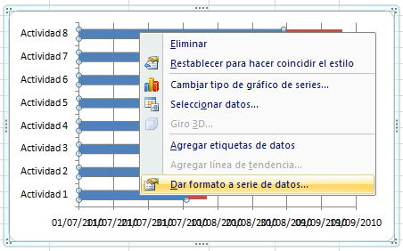

Hacemos lo mismo pero haciendo clic en el gráfico (Actividades) y seleccionando *“Dar formato a eje”*), en la sección de actividades. Allí en el grupo de opciones por defecto (Opciones del eje) marcamos el check que dice **Categorías en orden inverso** como se muestra en la imagen debajo.

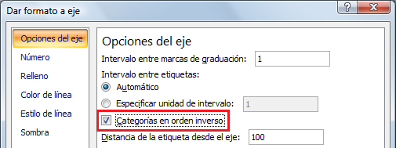

Luego de esto ya nuestro diagrama se ve mucho mejor y se pueden deducir algunas cosas relacionadas a estas actividades, como por ejemplo, cuáles se solapan, cuáles comienzan luego de otras, la duración comparativa de las actividades, etc. Sin embargo, de momento las fechas aún no se visualizan bien ni ayudan mucho, así que arreglaremos esto.

Para esto definiremos un nuevo rango de fechas. Comenzaremos escribiendo en dos celdas aparte, la fecha de inicio y fecha de fin del proyecto (considerando la fecha de la actividad que comienza primero y la fecha de fin de la actividad que termina de último).

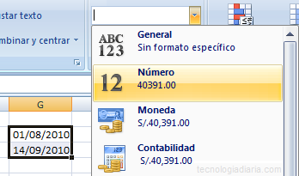

Para el caso ejemplo tenemos la de inicio en 01/08/2010 y la de fin de proyecto en 14/09/2010. Cambiaremos el formato de estas celdas de fecha a número. Éstas fechas cambiarán entonces a su formato numérico, convirtiéndose en 40391.00 y 40435.00 respectivamente. Esto nos servirá para definir el rango de fechas del gráfico.

Hacemos clic derecho sobre la sección de fechas del gráfico y seleccionamos la opción de dar formato a eje. Allí en la sección Opciones del eje definimos **Mínimo** y **Máximo** como **Fijo** tomando los números que obtuvimos de las fechas, es decir, 40391 y 40435. Los ingresamos y cerramos.

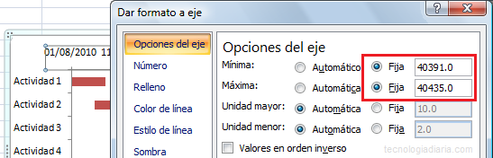

Para finalizar podemos cambiar el formato de la fecha (desde la misma ventana anterior) en la sección **Número**, donde agregamos el formato dd/mm para omitir el año. Luego de agregarlo lo seleccionamos como un formato Personalizado y listo.

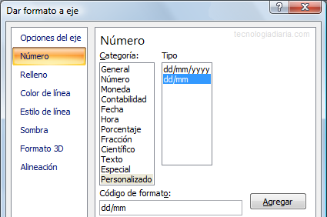

Ya tienen su [Gantt en Excel](http://www.tecnologiadiaria.com/2010/07/diagramas-gantt-excel.html), debería quedar algo así como la imagen del inicio del post. Espero que les haya servido.

**Nota EGM: Seleccionar las barras del tiempo en el gráfico y elegir en Diseño algún color llamativo con brillo. Cuidar de que posteriormente la otra barra no tenga color de relleno.**

Presentar datos en un diagrama de Gantt en Excel

[[Mostrar todo](javascript:AlterAllDivs('block');)Mostrar todo](javascript:AlterAllDivs('block');)

[[Ocultar todo](javascript:AlterAllDivs('none');)Ocultar todo](javascript:AlterAllDivs('none');)

Aunque Microsoft Office Excel 2007 no proporciona diagramas de Gantt, es posible simular uno si se personaliza un tipo de gráfico de barras apiladas de modo que represente tareas, duración de las mismas y jerarquía.

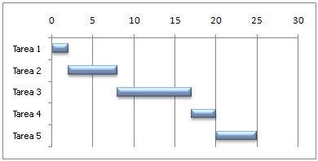

Un diagrama de Gantt de Excel suele emplear días como la unidad de tiempo a lo largo del eje horizontal. Si desea utilizar horas en lugar de días, en la sección **Vea también** encontrará un vínculo sobre cómo crear un diagrama de Gantt que use horas como escala en Excel 2007.

¿Qué desea hacer?

* [Simular un diagrama de Gantt](http://office.microsoft.com/es-es/excel-help/presentar-datos-en-un-diagrama-de-gantt-en-excel-HA010238253.aspx#BMfloatingcolumns)
* [Guardar un gráfico como plantilla](http://office.microsoft.com/es-es/excel-help/presentar-datos-en-un-diagrama-de-gantt-en-excel-HA010238253.aspx#BMsaveastemplate)

**Simular un diagrama de Gantt**

El procedimiento siguiente le ayudará a crear un diagrama de Gantt con resultados similares a los del gráfico de diagrama de Gantt de nuestro ejemplo. En este gráfico utilizaremos los datos de la hoja de cálculo de ejemplo. Puede copiar estos datos en su hoja de cálculo o utilizar los suyos propios, siempre que emplee los mismos encabezados de columna y la misma estructura de la hoja de cálculo.

1. Copie los datos de la hoja de cálculo de ejemplo en una hoja de cálculo en blanco o abra la hoja de cálculo que contenga los datos que desee representar en un diagrama de Gantt.

[[Mostrar](javascript:ToggleDiv('divExpCollAsst_575844463'))Cómo copiar los datos de la hoja de cálculo de ejemplo](javascript:ToggleDiv('divExpCollAsst_575844463'))

1. Cree una hoja de cálculo o un libro en blanco.
2. Seleccione el ejemplo en el tema de Ayuda.

 Nota   No seleccione los encabezados de columna o de fila.

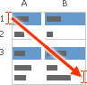

Seleccionar un ejemplo de la Ayuda

1. Presione CTRL+C.
2. En la hoja de cálculo, seleccione la celda A1 y presione CTRL+V.

|  |  |  |  |  |  |  |  |  |  |  |  |  |  |  |  |  |  |  |  |  |  |  |  |  |  |  |  |  |  |
| --- | --- | --- | --- | --- | --- | --- | --- | --- | --- | --- | --- | --- | --- | --- | --- | --- | --- | --- | --- | --- | --- | --- | --- | --- | --- | --- | --- | --- | --- |
| |  | | --- | |  | | **1** | | **2** | | **3** | | **4** | | **5** | | **6** | | |  |  |  | | --- | --- | --- | | **A** | **B** | **C** | | **Tarea** | **Inicio** | **Duración** | | Tarea 1 | 0 | 2 | | Tarea 2 | 2 | 6 | | Tarea 3 | 8 | 9 | | Tarea 4 | 17 | 3 | | Tarea 5 | 20 | 5 | |

 Nota   Los valores de las columnas B y C (**Inicio** y **Duración**) representan el número de días a partir de la fecha de inicio y el número de días necesario para finalizar la tarea.

1. Seleccione los datos que desea representar en el diagrama de Gantt (A1:C6 en nuestra hoja de cálculo de ejemplo).
2. En la ficha **Insertar**, en el grupo **Gráficos**, haga clic en **Barras**.
3. En **Barra en 2D**, haga clic en **Barra apilada**.
4. Haga clic en el [área de trazado (área de gráfico: todo el gráfico junto con todos sus elementos.)](javascript:AppendPopup(this,'356647762_1')) del gráfico.

De este modo se muestran las **Herramientas de gráficos** y se agregan las fichas **Diseño**, **Distribución** y **Formato**.

1. En la ficha **Diseño**, en el grupo **Estilos de diseño**, haga clic en el estilo de diseño que desee utilizar.

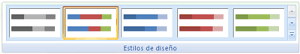

 Sugerencia   En nuestro diagrama de Gantt utilizaremos **Estilo 27**.

1. En el gráfico, haga clic en la primera serie de datos (**Inicio**) o selecciónela en una lista de elementos de gráfico (ficha **Formato**, grupo **Selección actual**, cuadro **Elementos de gráfico**).
2. En la ficha **Formato**, en el grupo **Selección actual**, haga clic en **Aplicar formato a la selección**.

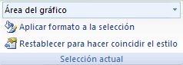

1. Haga clic en **Relleno** y, a continuación, en **Sin relleno**.
2. Haga clic en **Cerrar**.
3. En el gráfico, haga clic en la leyenda y presione SUPR.
4. Seleccione el eje vertical (categorías) o selecciónelo en una lista de elementos de gráfico (ficha **Formato**, grupo **Selección actual**, cuadro **Elementos de gráfico**).
5. En la ficha **Formato**, en el grupo **Selección actual**, haga clic en **Aplicar formato a la selección**.
6. En **Opciones del eje**, active la casilla de verificación **Categorías en orden inverso** y, a continuación, haga clic en **Cerrar**
7. Si desea utilizar colores de tema que sean distintos a los del tema predeterminado aplicado al libro, haga lo siguiente:
8. En la ficha **Diseño de página**, en el grupo **Temas**, haga clic en **Temas**.

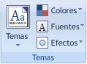

1. En **Integrados**, haga clic en el tema que desee utilizar.

 Sugerencia   En nuestro diagrama de Gantt utilizaremos el tema **Office**.

[Volver al principioVolver al principio](http://office.microsoft.com/es-es/excel-help/presentar-datos-en-un-diagrama-de-gantt-en-excel-HA010238253.aspx#top)

**Guardar un gráfico como plantilla**

Si desea crear otro gráfico como el que acaba de crear, puede guardar el gráfico como una plantilla que pueda usar como base para otros gráficos similares.

1. Haga clic en el gráfico que desee guardar como plantilla.
2. En la ficha **Diseño**, en el grupo **Tipo**, haga clic en **Guardar como plantilla**.

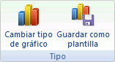

1. En el cuadro **Nombre de archivo**, escriba un nombre para la plantilla.

 Sugerencia   A menos que especifique una carpeta diferente, el archivo de plantilla (.crtx) se guarda en la carpeta **Gráficos** y la plantilla está disponible en **Plantillas** en el cuadro de diálogo **Insertar gráfico** (ficha **Insertar**, grupo **Gráficos**, Iniciador del cuadro de diálogo Imagen del botón) y en el cuadro de diálogo **Cambiar tipo de gráfico** (ficha **Diseño**, grupo **Tipo**, **Cambiar tipo de gráfico**).

Para obtener más información sobre cómo aplicar una plantilla de gráficos, vea el tema sobre [cómo volver a usar un gráfico favorito mediante una plantilla de gráficos](http://office.microsoft.com/es-es/excel-help/redir/HA010007205.aspx?CTT=5&origin=HA010238253).

 Nota   Una plantilla de gráficos contiene el formato del gráfico y almacena los colores en uso al guardar el gráfico como plantilla. Cuando use una plantilla de gráficos para crear un gráfico en otro libro, el nuevo gráfico utilizará los colores de la plantilla de gráficos, no los colores del tema de documento aplicado actualmente al libro. Para utilizar los colores del tema de documento en lugar de los colores de la plantilla de gráficos, haga clic con el botón secundario del mouse en el [área de trazado (área de gráfico: todo el gráfico junto con todos sus elementos.)](javascript:AppendPopup(this,'251226588_2')) y, a continuación, haga clic en **Restablecer para hacer coincidir el estilo** en el menú contextual.